Antrag „Helmholtz Transfer Academies“

Antrag auf Förderung aus dem Impuls- und Vernetzungsfonds
im Rahmen des Förderprogramms „Transferkampagne“

Allgemeine Angaben

  - Antragsteller:in und Helmholtz-Zentrum / Helmholtz-Zentren
Antragsteller am Zentrum
Helmholtz-Zentrum*
Institut/Abteilung
Adresse
Telefon
E-Mail, Internet

*für Verbundanträge mehrerer Zentren ggf. ergänzen.

  - Transfer Academy
Name der Transfer Academy
(Bitte beachten Sie: Unter dem Namen der Academy soll zur zukünftigen unterstützenden Kommunikation der Zusatz „- Eine Helmholtz Transfer Academy“ stehen)
Partner (Acceleratoren, Unternehmen, Hochschulgründungszentren, o.ä.)

  - Ansprechpartner:in Transferstelle am Zentrum / an Zentren
Ansprechpartner TT
Adresse
Telefon
E-Mail

  - Beantragte Förderung
Projektdauer (max. 3 Jahre)

Gesamtprojektkosten
(inkl. Eigenanteil und Gemeinkosten)

IVF (max. 330 T Euro/a, exkl. Gemeinkosten)

Eigenanteil Helmholtz-Zentrum / Helmholtz-Zentren (exkl. Gemeinkosten)
- Gemeinkosten des Zentrums

Beitrag durch Partner (in-kind und cash)

Kurzbeschreibung (max. 1 Seite)
2.1 Zielsetzung und Impact der Transfer Academy (während und nach Förderung)

2.2 Design / Ausgestaltung des Transfer Academy

2.3 Umsetzung der „Transfer Academy“-Etablierung / Projektmanagement

Wichtig: Zur Begutachtung sind Angaben zu allen Punkten notwendig. Unvollständig ausgefüllte Anträge können zu einer Ablehnung aufgrund unvollständiger Informationen führen. Die im Template aufgelisteten Fragen sowie diese Vorbemerkung sind zu löschen.

Zielstellung und Umfeldanalyse der Transfer Academy
- Was ist der thematische Fokus der Transfer Academy und welche Idee / Kompetenz liegt der Academy zugrunde?
- Was sind die konkreten Ziele für Antragsteller und Partner, die mit der Transfer Academy erreicht werden sollen?
- Was ist das Alleinstellungsmerkmal der Transfer Academy und welche Maßnahmen sind geplant, um Partner / Nutzer zu akquirieren und über längere Zeit zu binden?
- Welche Voraussetzungen finden sich am Zentrum / an den Zentren und dessen Umfeld zur Etablierung des Transfer Academy (z.B. existierende Infrastrukturen, vorhandene Angebote / Formate für Gründer:innen und interessierte Forschende im Bereich der Entrepreneurship Education, bisherige Erfahrungen mit (industriellen) Kooperationspartnern / Acceleratoren, ggf. Abgrenzung oder Weiterentwicklung zu bestehenden Accelerator-Programmen und Entrepreneurship Education Initiativen)?

Design / Ausgestaltung der Transfer Academy
- Bitte nutzen Sie das Werkzeug – Transfer Academy Canvas
- Aktivitäten in der Academy und Position im Transfer- & Innovationsprozess:
  - Welche wichtigen Kernprozesse und -aktivitäten zeichnen die Transfer Academy aus? Welche Teilprojekte sind geplant?
  - Auf welche Weise trägt die Academy zur Zielerreichung der jeweiligen Transferstrategie(n) der beteiligten Helmholtz-Zentren bei?
  - Wie wird die Angebotsöffnung und -teilhabe für andere Helmholtz-Zentren gewährleistet?
- Wo ist die Academy mit ihren Aktivitäten im Transfer- & Innovationsprozess einzuordnen?
  - Welche Nutzergruppen adressiert die Academy? Bitte Beschreiben Sie welchen Mehrwert die Academy diesen Gruppen liefert.
  - In welchen Reifephasen ihres Vorhabens bietet die Academy potenziellen Gründer:innen Unterstützung an?
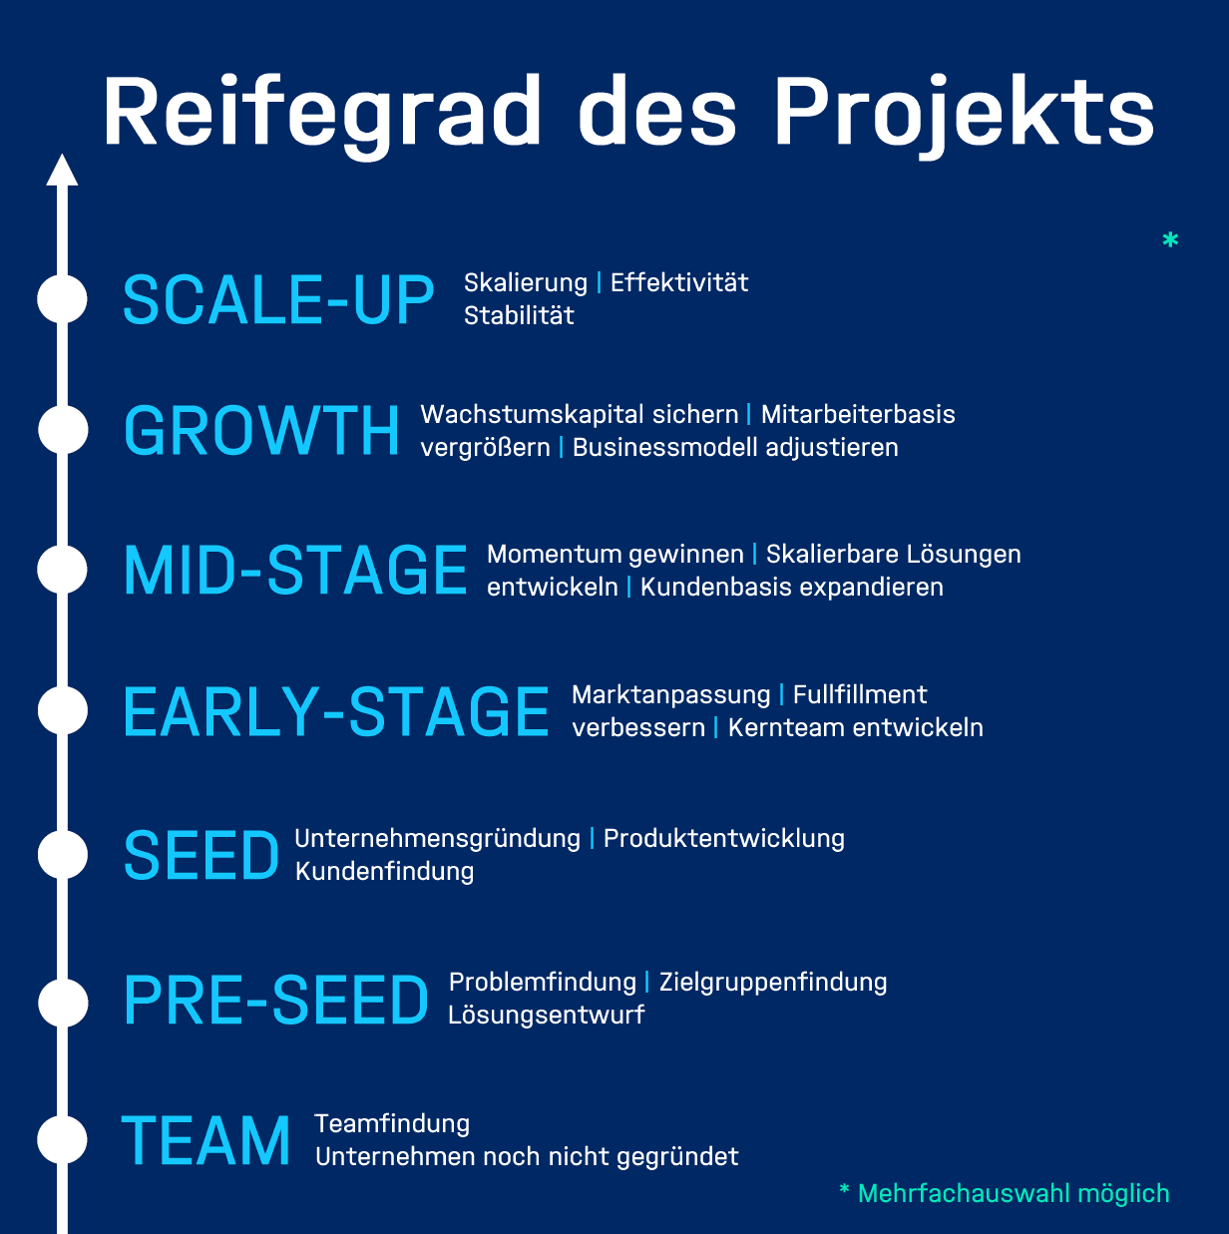

☐
☐
☐
☐
☐
☐
☐
- Kooperationspartner
  - Welche Partner leisten Beiträge zur Transfer Academy und was ist deren Beitrag (in-kind und/oder cash) sowie Motivation (Letter of Intent / Kooperationsvereinbarungen bitte als Anhang)?
- Team / Personal
  - Welche Rollen, Kompetenzen und Qualifikationen sind für das Betreiben der Transfer Academy notwendig (Organigramm; Kurz-CV der Mitarbeiter)? Gibt es Einbindungen externer Unterstützer, z.B. Gründungs- und Investorennetzwerk (Kurz-CV, Referenzen)?
  - Wer wird darüber hinaus in der Transfer Academy arbeiten? Welche Modelle zur Zusammenarbeit mit Partnern (z.B. für einen Personalaustausch über Personalüberlassung, Hospitation, Teilzeitmodelle) sollen angewandt werden?
- Infrastruktur und Räumlichkeiten
  - Welche Räumlichkeiten sollen für die Transfer Academy genutzt werden?
  - Welche Anlagen, Geräte, Daten etc. aus den Helmholtz-Zentrum werden für die Academy genutzt und welche müssen noch zusätzlich angeschafft werden?
- Kommunikation
  - Wie soll die Arbeit der Transfer Academy nach außen gegenüber neuen, interessierten Nutzer:innen, Partnern oder der allgemeinen Öffentlichkeit kommuniziert werden?
  - Welche Maßnahmen zum Aufbau einer eignen (Alumni) Community sind geplant?
- Impact & Nachhaltigkeit
  - Auf welche Weise wird eine tragfähige Struktur der Academy nach Projektende garantiert (Finanzierungs- und Ertragsmodell)?
- Erfolgsindikatoren
  - Welche Indikatoren und Zielwerte für den Erfolg der Transfer Academy werden ausgewählt (z. B. bzgl. Anzahl Nutzer:innen, Anzahl durchgeführter Formate / Module / (Partner-)Veranstaltungen, Anzahl Partner, ö.a.)?
  - Welche Zielwerte sollen zur Evaluation nach 1,5 Jahren erfüllt sein?

Action Plan
- Projektplanung und Definition von Meilensteinen
  - Erstellen Sie bitte eine vollständige und präzise Beschreibung von:
    - Arbeitspaketen
    - Meilensteinen und Zielen
    - Ressourcenbedarf
  - Erstellen Sie bitte eine kurze, auf der Zeitachse gegliederte Darstellung der notwendigen Arbeitspakete und Meilensteine für den Projektverlauf.

Angaben zur Förderung

Projektvolumen
 | Projektkosten in EUR | beantragte IVF Förderung in EUR  (max. 50 % der Projektkosten) | Kofinanzierung des Zentrums an den Projektkosten in EUR  (min. 50 %)
Gesamtsumme:
Personalkosten
Sachkosten
Investitionskosten

Details Kosten
Funktion | TVöD-Kategorie* | Stellenumfang (in %) | Zeitraum; Personenmonate (PM) | Personalkosten (in EURO)*
z. B. Transfer Academy Manager
z.B. Sachbearbeitung
z.B. Start-up Coach/
Lecturer
Summe:
* inkl. Arbeitgeberanteil, wie z.B. Jahressonderzahlungen (Arbeitgeberbrutto).

Sachmittelbeschreibung | Geschätzte Kosten in EUR in 2023 | Geschätzte Kosten in EUR in 2024 | Geschätzte Kosten in EUR in 2025

Sachmittel (1):

Sachmittel (2):

Sachmittel (3):

…

Investitionsmittelbeschreibung | Geschätzte Kosten in EUR in 2023 | Geschätzte Kosten in EUR in 2024 | Geschätzte Kosten in EUR in 2025

Investitionsmittel (1):

Investitionsmittel (2):

Investitionsmittel (3):

…

Unterschrift antragstellendes Zentrum
Hiermit beantrage ich eine Förderung aus dem Impuls- und Vernetzungsfonds im Rahmen der Fördermaßnahme „Helmholtz Transfer Academies“.
Sämtliche Angaben in diesem Antrag (inkl. Anhänge falls relevant) wurden nach bestem Wissen vollständig und inhaltlich korrekt wiedergegeben. Ich erkläre hiermit, dass die beantragte Transfer Academy weder ganz noch in Teilen durch andere Fördermittelgeber gefördert wird. Dieses Vorhaben wurde mit den beschriebenen Maßnahmen bei keinem anderen Fördermittelgeber eingereicht.
Mir ist bekannt, dass zur Beurteilung des beantragten Projekts externe Dritte eingebunden werden. Ich bin mit der Weitergabe des Antrags einverstanden und werde die Begutachtung im notwendigen Umfang unterstützen, insbesondere an mich gerichtete Fragen zeitnah und im zur Begutachtung notwendigen Umfang beantworten. Die Helmholtz-Gemeinschaft wird die Jurymitglieder zur Vertraulichkeit verpflichten.

, 01.06.2022
Ort, Datum Unterschrift Antragsteller*in

, 01.06.2022
Ort, Datum Unterschrift der Transferstelle

Bitte beachten Sie: Dieser Antrag sollte bei Schriftgröße Calibri 10 einen maximalen Umfang von 20 DIN A4-Seiten nicht überschreiten. Für den Anhang sind max. 10 weitere Seiten vorgesehen.

